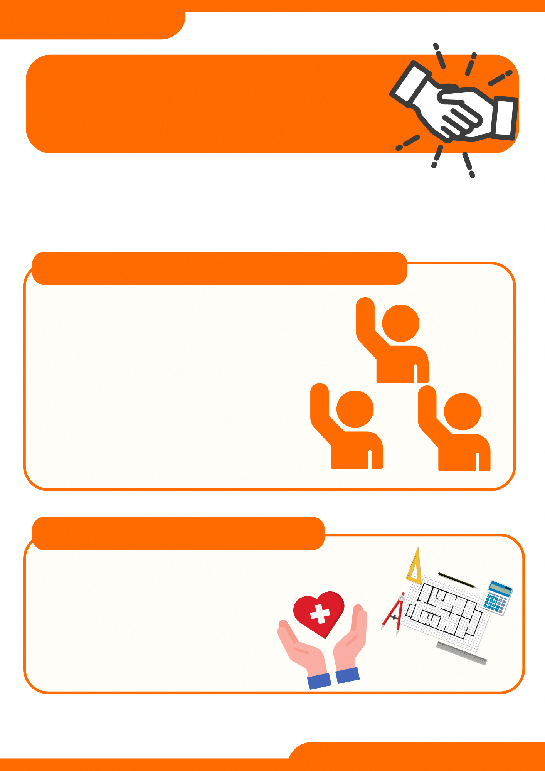

**対策本部では、さまざまな対応をしなければなりません。発災時に全ての組合員がマンション内にいるとは限らないため、自分や家族の身の安全が確保できたら、積極的に対策本部の活動に参加しましょう。**

**〇〇マンション管理組合**

**◎防災対策に関する情報については、区が発行しているパンフレットもご覧ください。**

**居住者の皆様の中に、医療関係者や建築関係者などの専門的な知識を持つ方がいらっしゃる場合は、ぜひ対策本部の活動にご参加をお願いします。**

**対策本部への積極的な参加をお願いします**

**震災時には管理組合が中心となり、対策本部を立ち上げ、活動を行います。速やかな対応のため、皆様のご協力をお願いします。**

**皆様の知識をお貸しください**

**対策本部の活動に**

**ご協力ください**

**震災時に備えて**